附件3：
讲解词《耳朵》
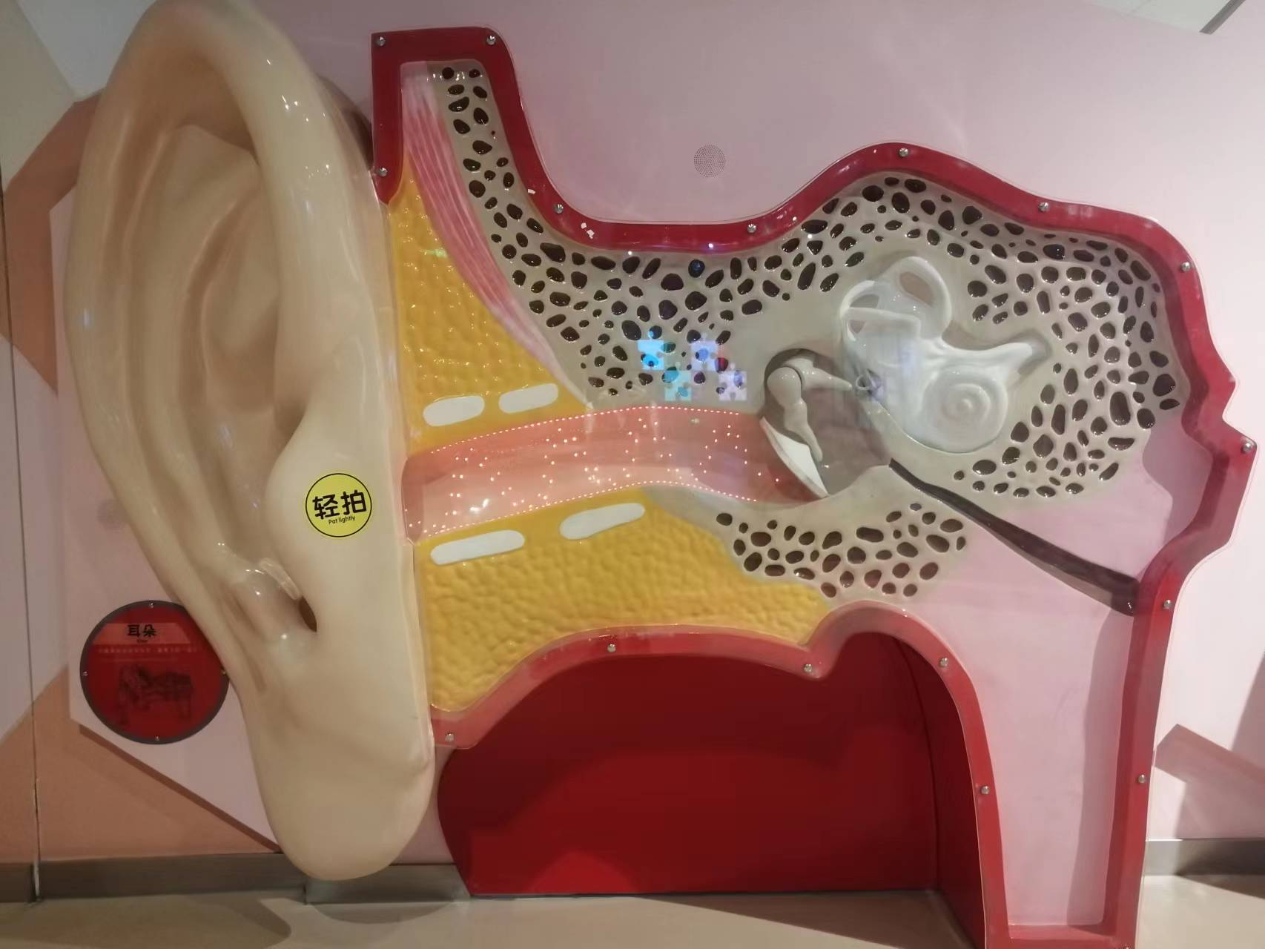
听，多么美妙的声音啊！这一切都需要我们的耳朵，耳朵是人体的听觉器官，让我们能听到周围的声音。下面让我们来了解一下我们的耳朵吧！
耳朵是由外耳、中耳和内耳三部分所组成。我们通常见到的是外耳，它包括耳廓和外耳道两部分。耳廓和外耳道具有收集声波的作用。当我们轻拍一下按钮，随着灯光亮起，就到达中耳部分，中耳包括鼓膜、鼓室、咽鼓管等。在这里包含了三块听小骨，分别是锤骨、砧骨和镫骨。当声音传入时，会引起鼓膜振动，三块听小骨也会先后振动，把声波放大传入内耳。内耳是由一系列复杂的管腔所组成，也称为迷路，有骨迷路和膜迷路之分。我们所熟知的内耳迷路分为耳蜗和前庭器官两部分，耳蜗与听觉有关，前庭器官与位置（平衡觉）有关。我们看这个耳蜗形如蜗牛壳，因此而得名，它是传导并感受声波的结构。
在了解完耳朵结构后，我们知道当物体发出声音首先被耳廓接收，然后传入外耳道，引起鼓膜振动，并带动锤骨、砧骨和镫骨。三块听小骨先后震动，把声波放大传入耳蜗，在耳蜗内，声波被转变为神经信号，由听神经传送到大脑，我们就听到声音啦！
别看耳朵小小的，但是在耳朵上会有很多的穴位。比如：按压耳廓上方尖端处可以起到退热、镇痛、降压等作用；每日两次，轻轻按捏耳垂，会有美容养颜的作用。
同时，我们也要保护耳朵。在洗澡、游泳时，应特别注意，防止水进入耳内，如果感觉耳里进水，应立即侧耳单腿跳，让水流出，或用棉球轻轻放入，把水吸出；还要防止噪音，过大的声音和刺耳的声音都是噪音，都会对我们的听力造成损害。当出现噪音时，应该及时用手把耳朵堵住，并长大嘴巴。同时还要减少或不使用耳机，因为长期使用高音量的音频声会对听觉器官造成疲劳和损伤，从而导致听力下降，甚至发生耳聋。
现在让我们行动起来，从小做到爱护耳朵，拥有健康的听力吧！

讲解词《鼻子》
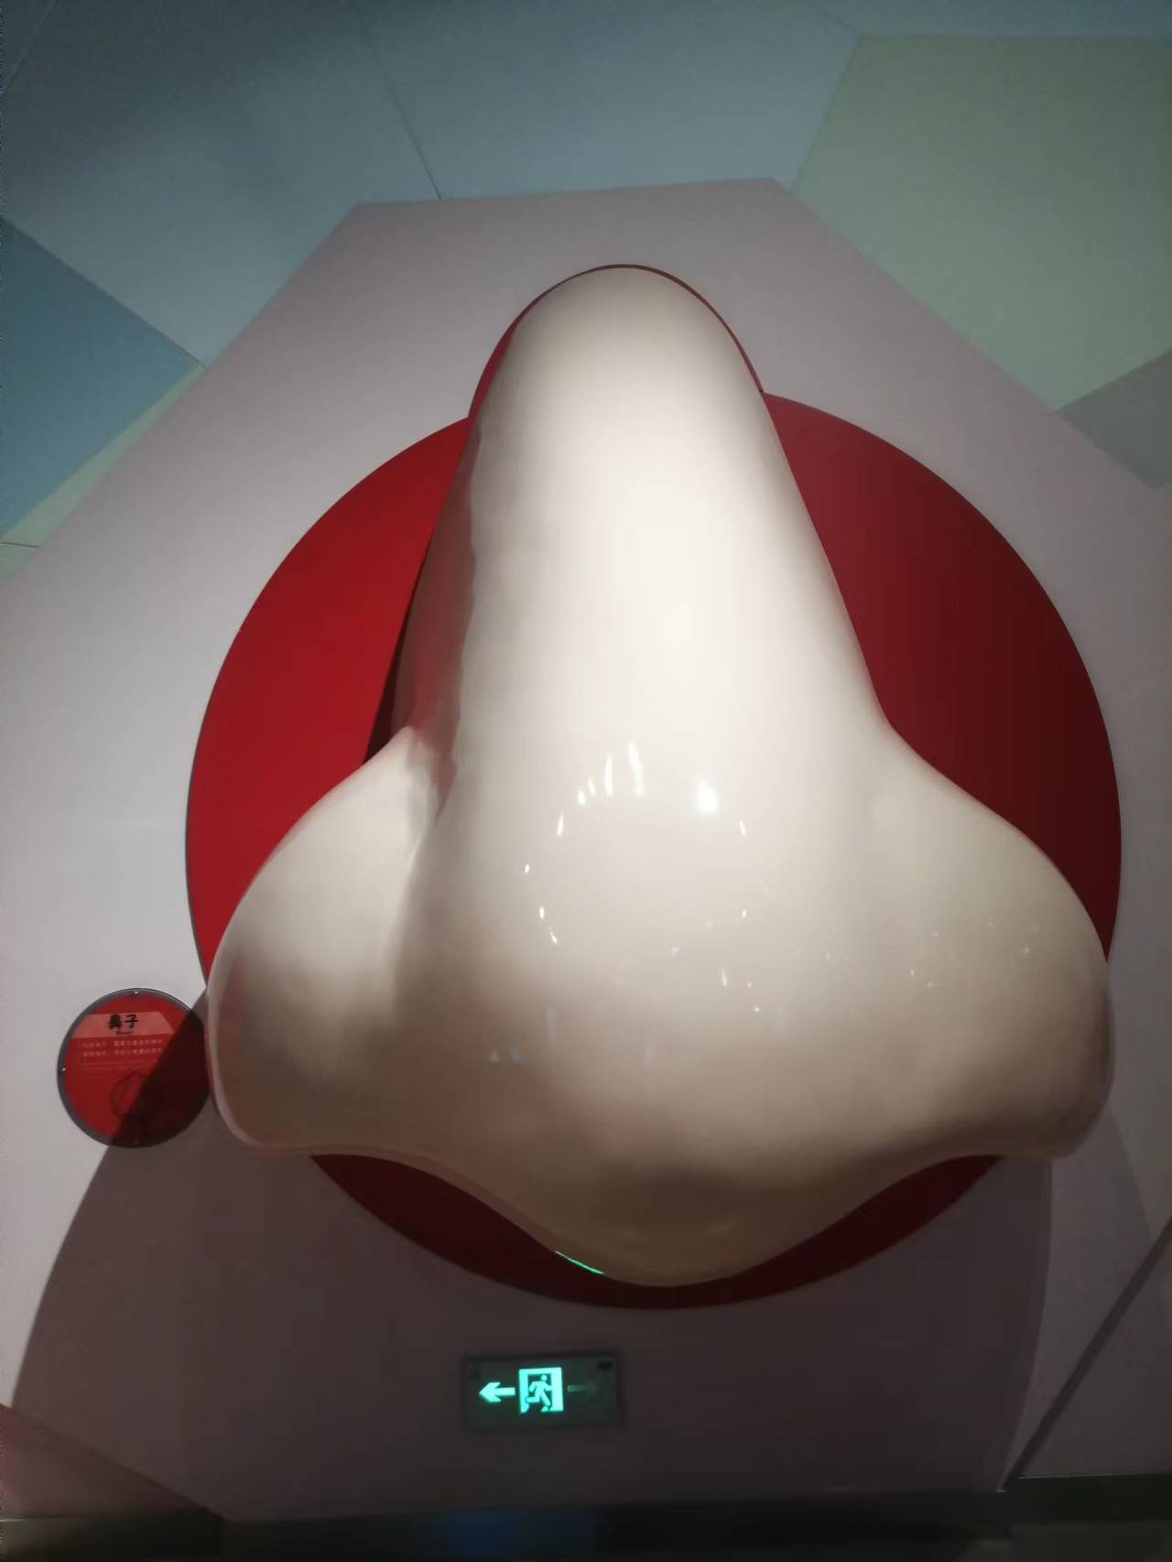
现在为大家介绍的展品是五官之一的——“鼻子”，鼻子是嗅觉器官，也是呼吸通道的起始部分。它由外鼻、鼻腔及鼻旁窦三部分所组成，我们现在看到的是外鼻，是由骨和软骨为支架，外表覆以皮肤。鼻子上端较窄，最上部位于两眼之间，叫鼻根。下端高突的部分叫鼻尖。中央的隆起部叫鼻梁，鼻梁两侧为鼻背。鼻尖两侧向外方膨隆的部分叫鼻翼。
了解完外鼻，我们来看看鼻子的内部。鼻腔被鼻中隔分为左右两腔、前有鼻孔与外界相通，后连通于鼻咽部。当我们进去鼻子内部时，可以看到丰富的血管和鼻毛。说到鼻毛，它有三大好处:一是可以阻挡空气中的细菌和灰尘；二是预防鼻腔出血；三是保护嗅神经不受损害。在这个大鼻子里，我们可以体验鼻子呼吸的感觉。触摸鼻毛，可以感受打喷嚏时的状态。
鼻子是很脆弱的，如果经常受凉或者燥热，就会影响鼻子的嗅觉功能。那在日常生活中，也要好好保护我们的鼻子。一不宜乱挖，挖鼻孔时，会伤害鼻黏膜，引起鼻出血。如果手不干净的话，还会导致外界细菌、病毒进入鼻腔，甚至进入气管和肺部。因此，应摒弃挖鼻孔、拔鼻毛等不良习惯。二空气清新，我们长时间在室内生活、工作，室内的空气要保持较好的清洁度和湿度。三预防为主，在干燥的季节，可以用棉签沾点薄荷油、橄榄油等油剂涂擦一下鼻腔，使鼻腔粘膜保持湿润，预防鼻子出血。
在讲解过后，你是否对鼻子有更深的了解呢？

讲解词《口腔》
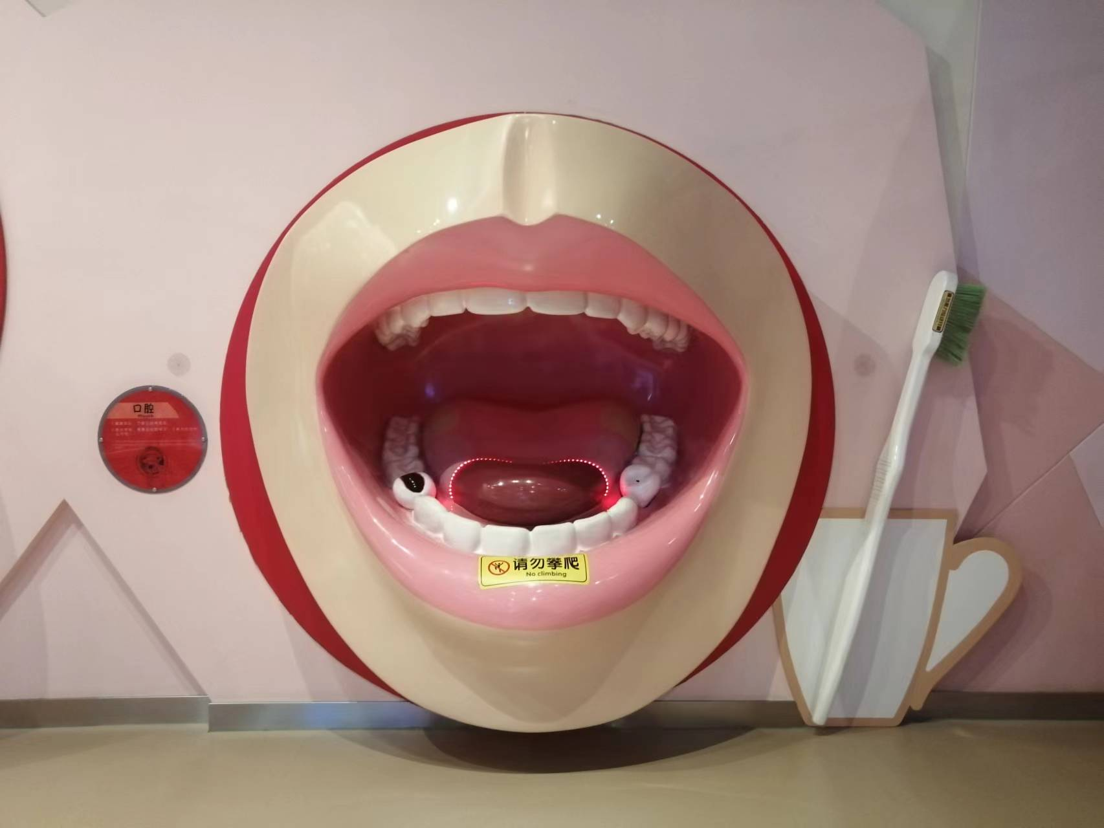
哇，这么大的一张嘴啊，里面有舌头，还有上下两排大牙齿。小朋友们一定急不可待地想要摸一摸吧，下面就让我们一起学习关于口腔的知识吧。说到舌头相信大家一定不陌生，舌头上会有很所的味蕾，用来品尝酸甜苦咸。舌尖处是用来品尝甜味的，舌两侧前端是品尝酸味的，舌两侧后端是品尝咸味的，舌根部是品尝苦味的。现在我们对于舌头也有进一步的了解了。
牙齿也是我们比较熟悉的人体器官，它就像镶嵌在我们口中的一颗颗晶莹剔透的宝石一样。牙齿的数量是28-32颗。露在外面的部分是我们平日张口能看见的牙冠，牙冠的表面覆盖着一层半透明且有光泽的牙釉质。牙釉质质地坚硬，因此，能够承担咀嚼的压力和长期的摩擦。牙釉质的下面是牙本质，牙本质对外界的刺激非常敏感。包埋在牙槽里的部分就像大树的根部，称作牙根。在牙体的中部，有一个与牙体外形相似但又显著缩小的空腔，叫做牙髓腔。我们的牙齿是有生命的，每颗牙齿的牙髓里含有血管和神经，它们能使牙齿获得营养并感觉冷、热、压力及疼痛。除了拥有美丽的外表之外，牙齿还肩负着“食物粉碎机”的重任。如果牙齿脱落、破损，就会影响食物的咀嚼，从而加重胃肠的消化负担。人在一生中会长两套牙齿，一套是乳牙，一套是恒牙。牙齿虽然又美观、又有咀嚼的作用，但它也可能是我们痛苦的来源哦。相信好多小朋友都有过牙疼的经历，俗话说：牙疼不是病，疼起来真要命。牙疼的最多的原因就是因为龋齿，也就是我们通常说的虫牙，如不及时治疗，就会形成龋洞，引起剧烈的疼痛。所以一旦发现牙洞，一定要早去医院治疗，不要等到疼了才去。为了拥有一口整洁健康的牙齿，预防是最重要的，刷牙就是预防牙病最有效的方法。不正确的刷牙不仅不能保护牙齿，还会伤害到牙龈。因此，应当采用不损伤牙齿及牙周组织的竖刷法。刷牙时牙刷放在牙齿与牙龈交界处，牙刷与牙面成45℃角，刷毛向着牙龈的方向,原地水平颤动8-10次，顺着牙缝刷5-6次，上牙从上往下刷，下牙从下往上刷，外面和里面都要刷到，每次刷牙时间不要少于3分钟。建议每天餐后刷牙，早晨起床后一次，早午晚三餐后各一次。从今天开始，用科学的方法保持我们的口腔卫生吧！

